Descrierea | Q, buc. | Schite
Masă de birou,realizata din Pal melaminat 36mm, suprafața mesei prelucrată cu cant abs 42/2. Dimensiuni 1800*750*760(h)mm. Masa este formată din suprafata de lucru 1800x750 mm, 2 parti laterale de marimi 750x760 mm și partea care uneste suprafata de lucru și partile laterale - 1800x500 mm. Noptiera cu rotile: cu 3 sertare-unul prevazut cu lacăt. Pal melaminat minim18mm. Dimensiuni 450*500*500mm. | 16 | 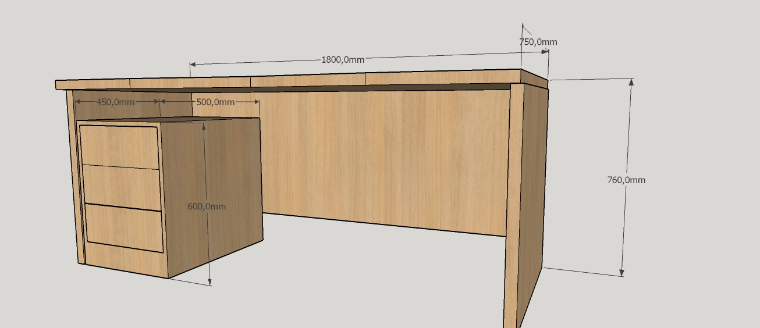  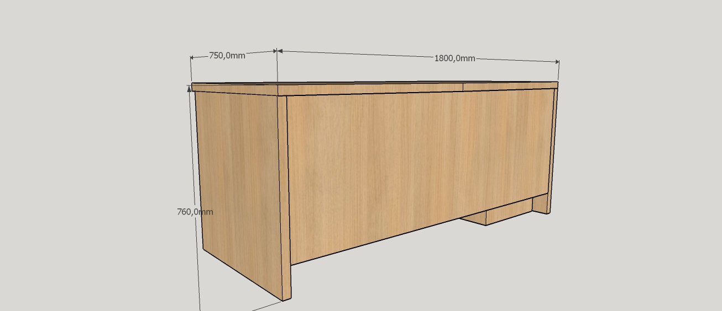
Masă de birou cu Anexa ,realizata din Pal melaminat 36mm, suprafața mesei prelucrată cu cant abs 42/2. Dimensiuni 1800*750*760(h)mm. Masa este formată din suprafata de lucru 1800x750 mm, 2 parti laterale de marimi 750x760 mm și partea care uneste suprafata de lucru și partile laterale - 1800x500 mm. Noptiera cu rotile: cu 3 sertare-unul prevazut cu lacăt. Pal melaminat minim18mm. Dimensiuni 450*500*500mm. | 3 | 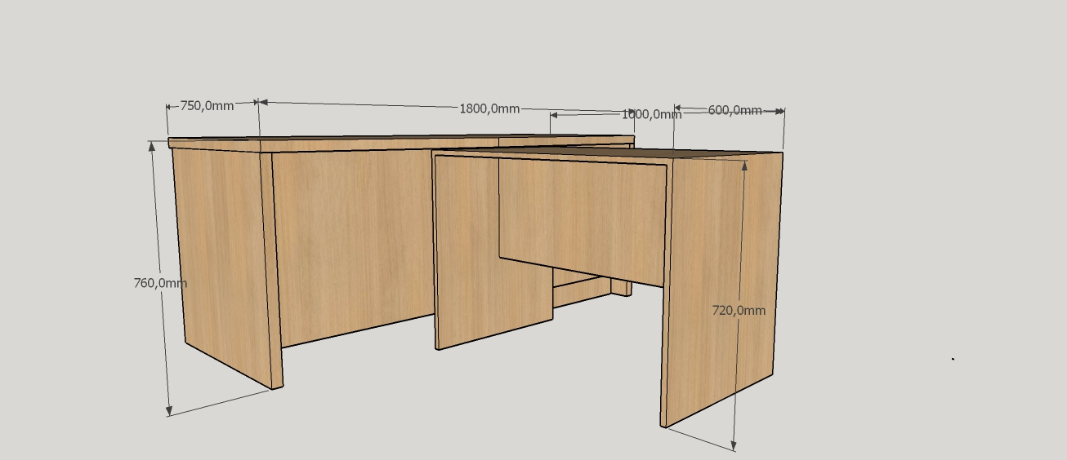
Masă de birou cu Anexa ,realizata din Pal melaminat 18mm, suprafața mesei prelucrată cu cant abs 22/2. Dimensiuni 1800*750*760(h)mm. Masa este formată din suprafata de lucru 16500x750 mm, 2 parti laterale de marimi 750x760 mm și partea care uneste suprafata de lucru și partile laterale - 1800x500 mm. | 1
Dulap Acte semideschis cu doua usi (2100(h)*1000*400) realizat din PAL melaminat de grosime 18mm, suprafața dulapului să fie prelucrată cu cant abs 22/2, iar interiorul cu cant abs 22/0.5mm. | 4 | 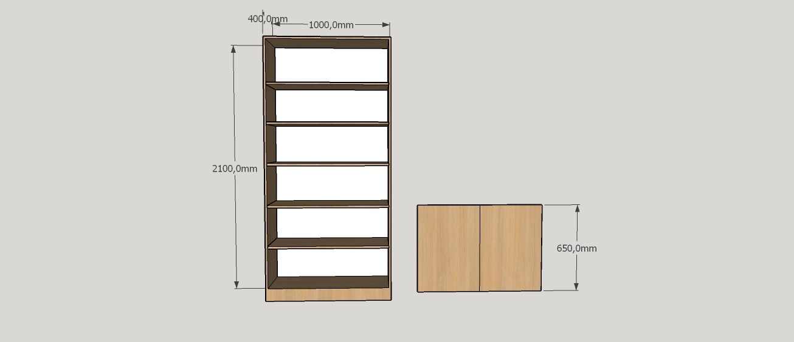  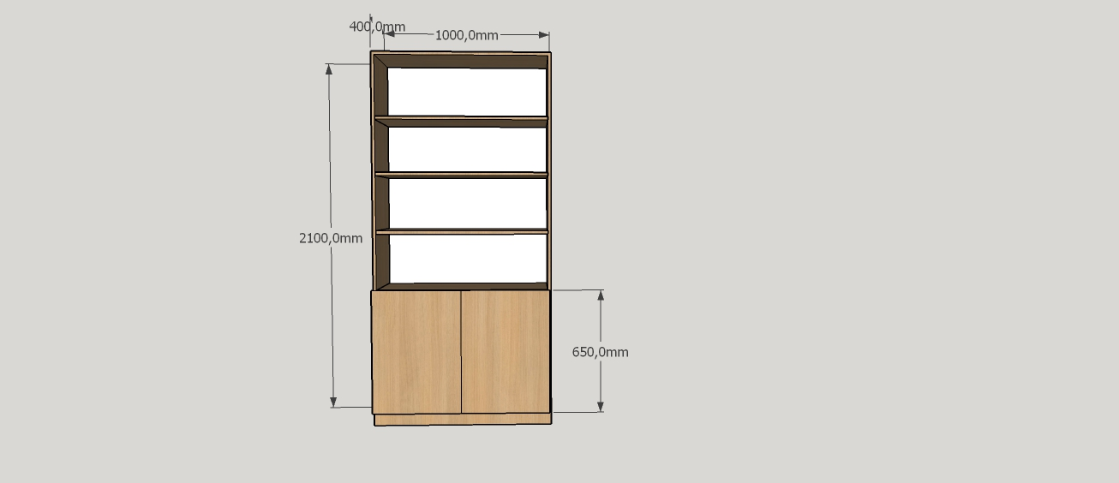
Tumba pentru printer, realizata din Pal melaminat 18mm, suprafața tumbei prelucrată cu cant abs 22/2. Dimensiuni 1200*450*450(h)mm. | 3 | 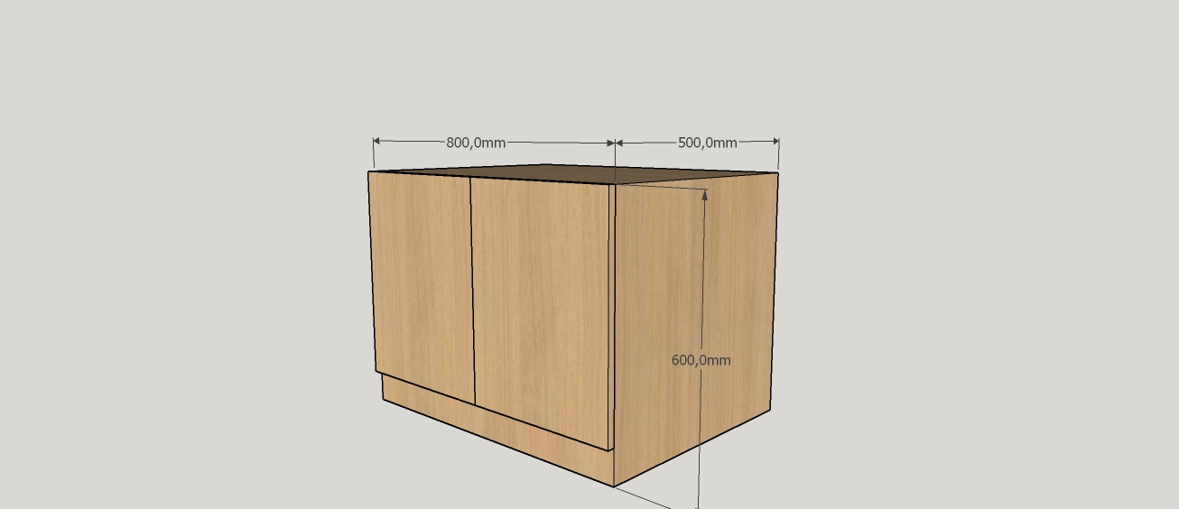
Dulap pentru haine cu 2 uși (2100*1000*600), dotate cu lacat, în interior cu un raft sus și 1 bară pentru umerașe, ușile vor fi prelucrate cu cant abs 22/2. PAL melaminat de grosime minim 18mm , cant abs 22/0.5mm plastic. | 6 | 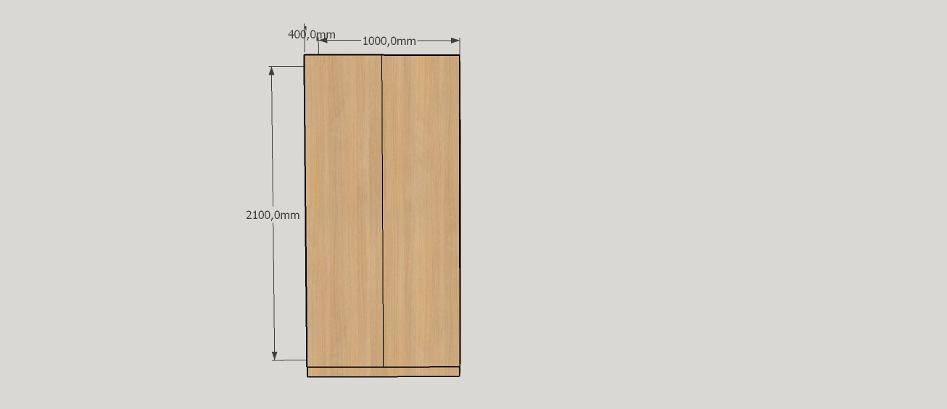  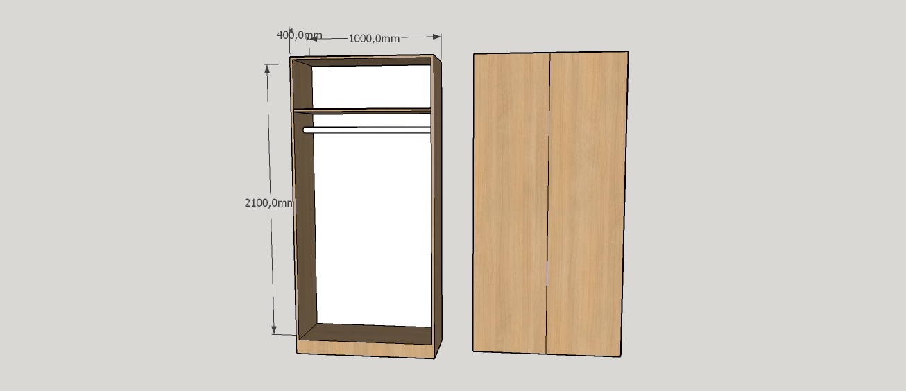
Dulap pentru haine cu 2 uși (2100*1250*600), dotate cu lacat, în interior cu un raft sus și 1 bară pentru umerașe, ușile vor fi prelucrate cu cant abs 22/2. PAL melaminat de grosime minim 18mm , cant abs 22/0.5mm plastic. | 2
Dulap Acte semideschis cu doua usi (2100(h)*2300*400) realizat din PAL melaminat de grosime 18mm, suprafața dulapului să fie prelucrată cu cant abs 22/2, iar interiorul cu cant abs 22/0.5mm. | 1

